Beobachtungsbogen Baggern
Ablauf (Beispiel):
- Dreiergruppen (A, B, C) bilden.
- A wirft zu, B baggert und C beobachtet.
- C sollte sich für 3 bis 4 Wiederholungen von B nacheinander immer nur auf einen Beobachtungsschwerpunkt konzentrieren.
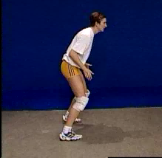 |  |  | 1. Beobachtungsschwerpunkt: Ausgangsstellung
 |  |  | Nimmt die Spielerin eine gute Ausgangsstellung (Füße schulterbreit auseinander, Gewicht auf den Fußballen, Knie gebeugt vor den Fußspitzen, Oberkörper nach vorne geneigt, Arme angewinkelt, Hände seitlich neben dem Körper) ein? |  |  |  |  | gut..  ansatzweise  nicht
 |  |  |  |  |  |  |  | .... zu erkennen
Kommentar:

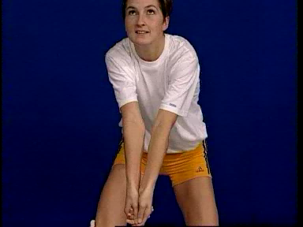  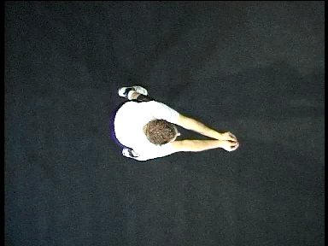  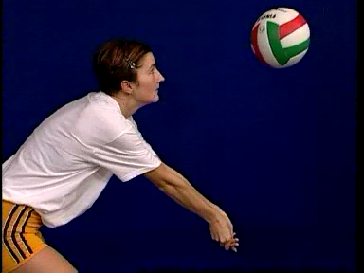 |  |  |  |  | 2. Beobachtungsschwerpunkt:  Arm- und Handhaltung
 |  |  |  |  | Werden die Hände ineinander gelegt (Daumen parallel)?  Sind die Arme gestreckt? |  |  |  |  | gut..  ansatzweise  nicht
 |  |  |  |  |  |  |  |  |  | ... zu erkennen
Kommentar:

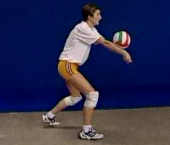 |  | 3. Beobachtungsschwerpunkt: Spielbrett
 |  | Wird der Oberkörper nach vorne gebeugt, so dass ein nach vorne-oben weisendes Spielbrett entsteht? |  |  |  |  | gut..  ansatzweise  nicht
 |  |  |  |  |  |  | .... zu erkennen
Kommentar:

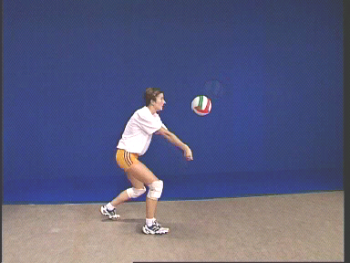  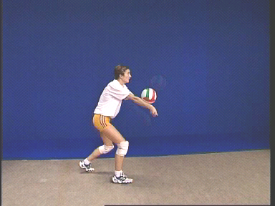  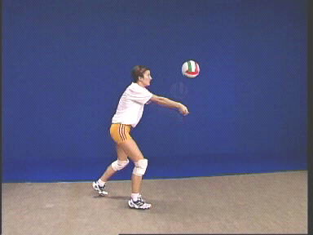 |  |  |  | 4. Beobachtungsschwerpunkt  Körperstreckung und Armführung
 |  |  |  | Wird der Ball mit einer dosierten Streckung der Knie gespielt?  Werden die Schultern und Arme gefühlvoll gegen den Ball geschoben? |  |  |  |  | gut..  ansatzweise  nicht
 |  |  |  |  |  |  |  |  | .... zu erkennen
Kommentar:

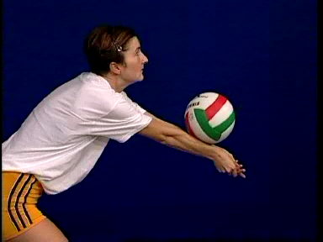 | 4. Beobachtungsschwerpunkt: Treffpunkt
 | Wird der Ball mit den Unterarmen knapp oberhalb der Handwurzel getroffen? |  |  |  |  | gut..  ansatzweise...  nicht...
 |  |  |  |  |  | .... zu erkennen
Kommentar:

